ServiceTransfer
Software Requirements Specification (SRS)
เอกสารข้อกำหนดความต้องการซอฟต์แวร์
Legacy System Analysis for System Revamp • จัดทำจากการวิเคราะห์ย้อนกลับซอร์สโค้ด (Reverse Engineering)
รายการ (Item) | รายละเอียด (Details)
ชื่อระบบ (System) | ServiceTransfer (ServiceTranfer)
เวอร์ชัน (Version) | 5.1810.1
ผู้พัฒนาเดิม (Original Developer) | Adasoft Co., Ltd.
ภาษาที่ใช้พัฒนา (Language) | Visual Basic 6.0 (SP6)
ฐานข้อมูล (Database) | Microsoft SQL Server (SQLOLEDB.1) / Microsoft Access (Jet OLEDB 4.0)
วันที่จัดทำเอกสาร (Date) | 12 มิถุนายน 2569 (June 12, 2026)
จัดทำโดย (Prepared by) | ทีมวิเคราะห์ระบบ — Reverse Engineering จากซอร์สโค้ดต้นฉบับ
สถานะเอกสาร (Status) | Legacy System Analysis — สำหรับโครงการ System Revamp
เอกสารภายในสำหรับโครงการปรับปรุงระบบ (System Revamp Project) — Confidential

สารบัญ (Table of Contents)

※ เปิดไฟล์ครั้งแรกให้กด Ctrl+A แล้ว F9 (หรือคลิกขวา > Update Field) เพื่ออัปเดตสารบัญและเลขหน้า

Executive Summary (English)
ServiceTransfer is a background data-synchronization agent written in Visual Basic 6.0 that runs on every POS terminal at branch stores. Driven by a 500 ms timer loop, it transfers pending sales transactions (header, detail, receipt, card, deposit, hold, voucher and point records flagged FTStaSentOnOff = '0') from the local SQL Server Express database to the central SQL Server at head office, tokenizes sensitive card data through the SafeNet SOAP web service before any value leaves the branch, and posts accumulated member points to a separate Member database (TCNMMallCard / TPSTBPHis).
The sync scope is configuration-driven through the TSysSync table, runtime state is kept in the Windows Registry (AdaPosMall\POSFront), and connection credentials are stored in a password-protected Access file (AdaIni.Ada). The system is resilient — duplicates fall back to UPDATE, timeouts trigger automatic reindexing, and header records are sent only after all child tables have been confirmed — but it carries significant legacy risk: VB6 is end-of-life, SQL statements are built by string concatenation, no database transactions are used, credentials are effectively plain text, and the 500 ms polling architecture wastes resources. Sections 14–15 detail the constraints found in the code and the recommended target architecture (event-driven .NET/Go services behind an API gateway with modern tokenization) for the revamp project.

1. บทนำ (Introduction)

1.1 วัตถุประสงค์ของเอกสาร (Purpose)
เอกสารฉบับนี้จัดทำขึ้นเพื่อเป็นข้อมูลอ้างอิงสำหรับทีมพัฒนาที่รับผิดชอบการปรับปรุงระบบ (System Revamp) ของ ServiceTransfer จากระบบเดิมที่พัฒนาด้วย Visual Basic 6.0 ไปสู่เทคโนโลยีสมัยใหม่ เนื้อหาทั้งหมดได้มาจากการวิเคราะห์ย้อนกลับ (Reverse Engineering) ของซอร์สโค้ดต้นฉบับ โดยไม่มีการคาดเดาฟีเจอร์ที่ไม่ปรากฏในโค้ด

1.2 ขอบเขตของระบบ (System Scope)
ServiceTransfer เป็น Background Data Synchronization Service ที่ทำงานบนเครื่อง POS Terminal ทุกเครื่องที่สาขา โดยมีหน้าที่หลัก 3 ประการ:
- ซิงโครไนซ์ข้อมูลธุรกรรมการขาย (Sales Transaction) จากฐานข้อมูล Local ไปยัง Central Server ที่สำนักงานใหญ่
- ประมวลผลและส่งข้อมูลคะแนนสะสมสมาชิก (Member Points) ไปยังฐานข้อมูลสมาชิก (Member DB)
- แปลงข้อมูลที่มีความอ่อนไหว (เลขบัตรเครดิต, รหัสบัตรสมาชิก) ให้เป็น Token ผ่าน SafeNet Web Service ก่อนบันทึกลง Server

1.3 คำศัพท์และคำย่อ (Definitions & Abbreviations)
คำศัพท์ (Term) | คำอธิบาย (Description)
POS | Point of Sale — เครื่องจุดขายที่สาขา
Local DB / Offline DB | ฐานข้อมูลบนเครื่อง POS Terminal ที่สาขา (SQL Server Express)
Central Server / Online DB | ฐานข้อมูลส่วนกลางที่สำนักงานใหญ่ (HQ)
Member DB | ฐานข้อมูลสมาชิกแยกต่างหาก (อาจอยู่คนละ Server กับ Central)
Tokenization | การแทนที่ข้อมูลอ่อนไหวด้วยรหัส Token ที่แปลงกลับได้เฉพาะผ่านระบบ SafeNet
FTStaSentOnOff | Flag สถานะการซิงค์: 0 = ยังไม่ซิงค์, 1 = ซิงค์แล้ว, 3 = ต้อง Update
ADODB | ActiveX Data Objects — ไลบรารีเชื่อมต่อฐานข้อมูลของ Microsoft
SafeNet Tokenizer | Web Service ภายนอก (SOAP) สำหรับ Tokenize / Detokenize ข้อมูลบัตร
AdaIni.Ada | ไฟล์ Configuration หลัก (Microsoft Access Database ที่มีรหัสผ่าน)
TSysSync | ตาราง Configuration กำหนดรายการตารางที่ต้องซิงค์

2. บริบททางธุรกิจ (Business Context)

2.1 ผู้มีส่วนได้ส่วนเสีย (Stakeholders)
ผู้มีส่วนได้ส่วนเสีย (Stakeholder) | บทบาท (Role) | ความคาดหวัง (Expectation)
Branch Operations (สาขา) | ใช้ POS ขายสินค้า | POS ทำงาน offline ได้ และ auto-sync เมื่อเชื่อมต่อกลับ
HQ Management (สำนักงานใหญ่) | วิเคราะห์ข้อมูลยอดขาย | ข้อมูลยอดขายรวมศูนย์ทุกสาขาสำหรับ Reporting & Analytics
Members / Customers (สมาชิก) | สะสมคะแนน แลกสิทธิ์ | คะแนนสะสมอัปเดตหลังซื้อสินค้าโดยเร็ว
Compliance (PCI-DSS) | ดูแลความปลอดภัยข้อมูล | ข้อมูลบัตรเครดิต/สมาชิกต้อง Tokenize ก่อนออกจากสาขา
IT Operations | ดูแลระบบ | Auto-recovery, Logging ครบถ้วน, ลด manual intervention

2.2 กระบวนการทางธุรกิจตั้งแต่ต้นจนจบ (End-to-End Business Flow)
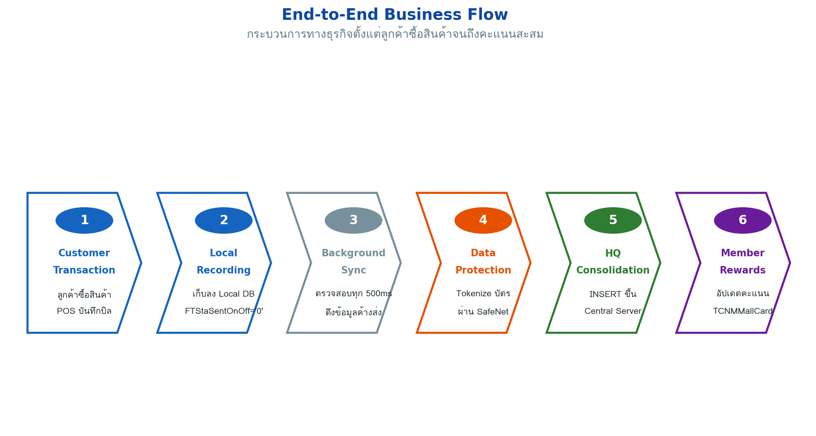
รูปที่ 1: กระบวนการทางธุรกิจตั้งแต่ลูกค้าซื้อสินค้าจนถึงคะแนนสะสม (Figure 1: End-to-end business flow)
ขั้น | กระบวนการ (Process) | รายละเอียด (Details)
1 | Customer Transaction | ลูกค้าซื้อสินค้าที่สาขา — POS บันทึกธุรกรรม (HD/DT/RC/CD) ลง Local DB
2 | Local Recording | SQL Express ที่เครื่อง POS เก็บข้อมูลแม้ offline (FTStaSentOnOff = '0')
3 | Background Sync | ServiceTransfer ตรวจสอบทุก 500 ms และดึงข้อมูลที่ยังไม่ซิงค์
4 | Data Protection | Tokenize เลขบัตรเครดิต/สมาชิกผ่าน SafeNet SOAP Web Service
5 | HQ Consolidation | INSERT ข้อมูลที่ Tokenize แล้วลง Central Server
6 | Member Rewards | คำนวณคะแนนสะสมและอัปเดต TCNMMallCard ใน Member DB

2.3 การปฏิบัติตามมาตรฐาน PCI-DSS (PCI-DSS Compliance)
ServiceTransfer ทำหน้าที่เป็น Data Protection Gateway ของสาขา โดยไม่ส่งเลขบัตรจริงออกจากสาขา (Token เสมอก่อน INSERT ลง Central Server), ใช้ Token Format แบบ FIRST_SIX_TOKEN (คงเลข 6 หลักแรก สุ่มหลักที่เหลือ) และตรวจสอบ Token เดิมในฐานข้อมูลก่อนสร้างใหม่เพื่อลดการเรียก Web Service
ข้อควรระวัง: แม้ระบบ Token จะทำงานได้จริง แต่ยังพบจุดอ่อนด้านความปลอดภัยหลายจุด — ดูรายละเอียดในหัวข้อ 14

3. ภาพรวมระบบ (System Overview)

3.1 บริบทของระบบ (System Context)
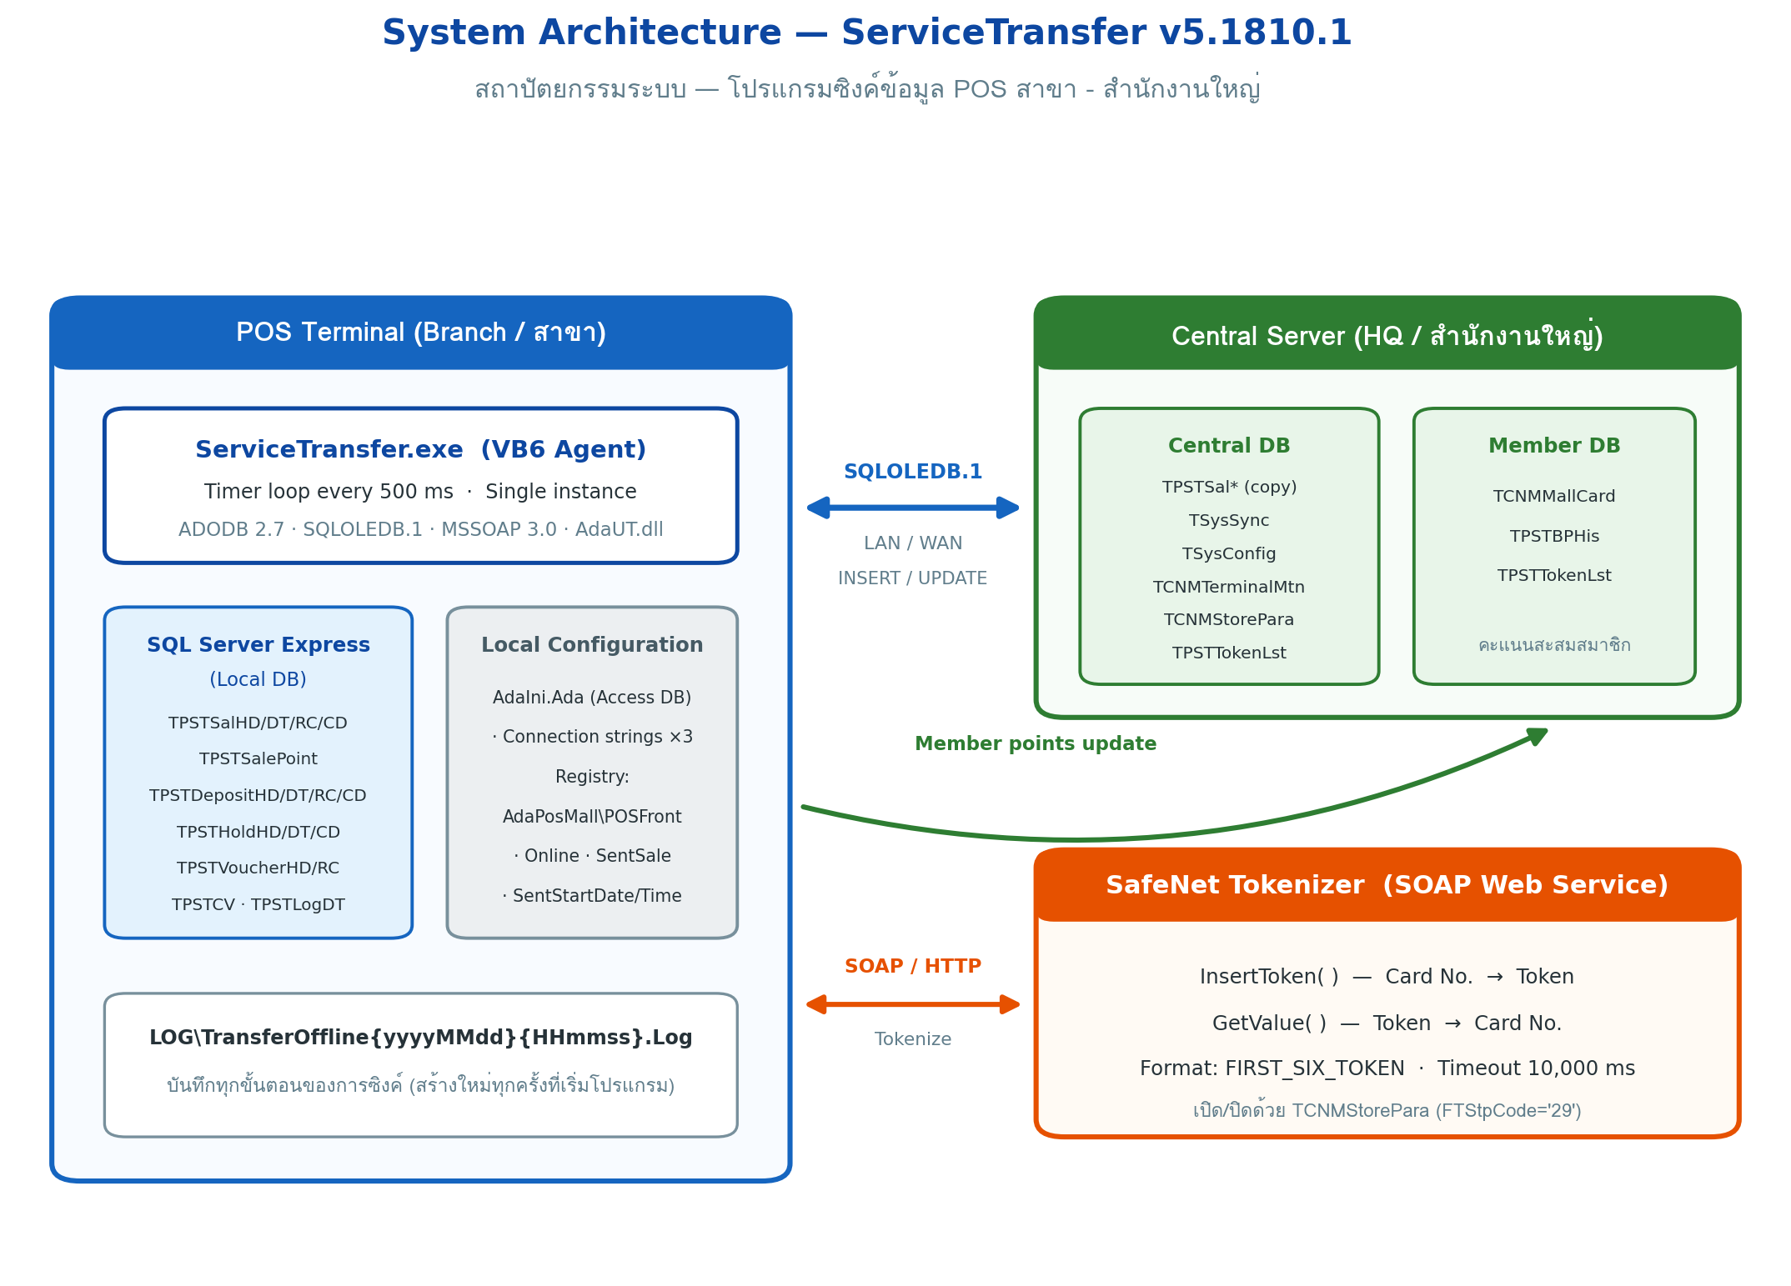
รูปที่ 2: สถาปัตยกรรมระบบและการเชื่อมต่อระหว่างองค์ประกอบ (Figure 2: System architecture and connections)

3.2 หลักการทำงานระดับสูง (High-Level Operation)
- เริ่มต้นระบบ: อ่านไฟล์ Configuration (AdaIni.Ada), เชื่อมต่อ Local DB และ Online DB, เริ่ม Timer Loop ทุก 500 ms
- ตรวจสอบเงื่อนไข: ทุกรอบ Timer ตรวจสอบ Store เปิดอยู่ (W_GETbStoreOpen), Server เชื่อมต่อได้ (W_DATbConnectOrChk) และ Registry Flag อนุญาตให้ทำงาน
- ซิงค์ข้อมูล: อ่านรายการตารางจาก TSysSync, ดึงเรคอร์ดที่ FTStaSentOnOff = '0' จาก Local DB แล้ว INSERT/UPDATE ไปยัง Central Server
- ประมวลผลคะแนน: เรียก W_UPDxUpdatePoint เพื่ออัปเดตคะแนนสมาชิกใน Member DB
- บันทึก Log: เขียน Log ทุกขั้นตอนลงไฟล์ TransferOffline[DateTime].Log

3.3 ฟีเจอร์หลักของระบบ (Key Features)
ฟีเจอร์ (Feature) | คำอธิบาย (Description)
Automated Background Sync | ซิงค์ข้อมูลอัตโนมัติด้วย Timer Polling (500 ms Interval)
Resilient Offline Support | รองรับ Offline Mode ผ่าน Flag FTStaSentOnOff พร้อม Retry อัตโนมัติ
Dynamic SQL Generation | สร้าง SQL INSERT/UPDATE อัตโนมัติจากโครงสร้าง ADODB Recordset
Multi-Table Sync | ซิงค์หลายตาราง (Sales, Deposit, Hold, Voucher, CV, Log) ตามลำดับที่กำหนด
Member Point Management | คำนวณและส่งคะแนนสะสมสมาชิกไปยัง Member DB
Data Tokenization / De-tokenization | Token ข้อมูลบัตรเครดิต/สมาชิกผ่าน SafeNet Web Service และแปลงกลับได้
Configurable Sync Tables | ตั้งค่าตารางที่ต้องซิงค์ผ่าน TSysSync โดยไม่ต้องแก้โค้ด
Store Status Check | ตรวจสอบสถานะ Store ก่อนทำงาน (ป้องกันซิงค์ขณะปิดร้าน)
Duplicate Detection | ตรวจสอบข้อมูลซ้ำก่อน INSERT (DELETE แล้ว INSERT ใหม่ หรือเปลี่ยนเป็น UPDATE)
Error Recovery | Reindex ตารางอัตโนมัติ (DBCC DBREINDEX) เมื่อเกิด Timeout Error

4. สถาปัตยกรรมระบบ (System Architecture)

4.1 องค์ประกอบของโปรแกรม (Component Architecture)
คอมโพเนนต์ (Component) | ไฟล์ (File) | หน้าที่ (Responsibility)
Main Form | wMain.frm (1,763 บรรทัด) | ลูปหลัก (Timer), ฟังก์ชัน Sync/Insert/Update/Points ทั้งหมด
Main Module | mMain.bas (1,099 บรรทัด) | ฟังก์ชันกลาง: เชื่อมต่อ DB, อ่าน Config, Token/Detoken, Helpers
Module4 | Module4.bas | Win32 API (SleepEx ใช้งานจริง; Winsock/Ping ถูกปิดใช้งาน)
Module1–3 | Module1.bas – Module3.bas | โค้ดเก่าที่ถูก Comment Out ทั้งหมด (ไม่ใช้งาน)
AdaUT.dll | External DLL (Adasoft) | Utility Library: String Token parsing, SQL helpers, System info

4.2 เทคโนโลยีที่ใช้ (Technology Stack)
เทคโนโลยี (Technology) | เวอร์ชัน | การใช้งาน (Usage)
Visual Basic 6.0 | SP6 | ภาษาหลักในการพัฒนา
ADODB | 2.7 | เชื่อมต่อฐานข้อมูล
SQLOLEDB.1 | — | OLE DB Provider สำหรับ SQL Server
Microsoft Jet OLEDB | 4.0 | อ่านไฟล์ AdaIni.Ada (Access DB)
MSSOAP.SoapClient30 | 3.0 | เรียก SafeNet Tokenizer Web Service
Microsoft Scripting Runtime | — | จัดการไฟล์ Log (FileSystemObject)
Microsoft SQLDMO | 8.5 | อ้างอิงในโปรเจกต์ (ไม่ได้ใช้งานจริง)
AdaUT.dll | 1.0 | Utility ของ Adasoft
Windows Registry | — | เก็บสถานะ Runtime (AdaPosMall\POSFront)

5. โครงสร้างซอร์สโค้ด (Source Code Structure)
Legacy_Source/
├── ServiceTranfer.vbp ไฟล์โปรเจกต์ VB6 (Version 5.1810.1, Adasoft Co.,Ltd)
├── ServiceTranfer.vbw ไฟล์ Workspace (สถานะ Editor)
├── Forms/
│ ├── wMain.frm Form หลัก — Timer loop และฟังก์ชันซิงค์ทั้งหมด
│ └── wMain.frx Resource ของ Form (ไอคอน/ข้อมูล Binary)
└── Modules/
├── mMain.bas โมดูลหลัก — Config / Connection / Token / Helpers
├── Module1.bas – Module3.bas โค้ดเก่า (Comment Out ทั้งหมด)
└── Module4.bas SleepEx API (ใช้งาน), Ping functions (ปิดใช้งาน)

5.1 ฟังก์ชันสำคัญใน wMain.frm (Key Functions)
ฟังก์ชัน (Function) | บรรทัด (Lines) | หน้าที่ (Purpose)
Form_Load() | 1049–1078 | เริ่มต้นระบบ อ่าน Config เชื่อมต่อ DB และเปิด Timer
otmForm_Timer() | 1080–1345 | ลูปหลักซิงค์ข้อมูล (ทำงานทุก 500 ms)
W_DATbInsertData() | 256–925 | สร้าง INSERT SQL อัตโนมัติ พร้อม Tokenization
W_DATbUpdateData() | 927–978 | สร้าง UPDATE SQL (เฉพาะ FTStaSentOnOff = '3')
W_DATxUpdateByScript() | 980–1023 | อัปเดต Flag ใน Local DB หลังซิงค์สำเร็จ
W_UPDxUpdatePoint() | 1347–1649 | ประมวลผลคะแนนสมาชิกไป Member DB
W_DATbConnect / W_DATbConnectOrChk | 156–254 | เชื่อมต่อ/ตรวจสอบ Connection
W_GETbStoreOpen() / W_GETtTmnNum() | 1651–1698 | ตรวจสถานะร้าน / ดึง Terminal Number
W_PRCbCheckInsertHD() | 54–122 | Post-check หลัง INSERT HD (Reset หากผิดปกติ)
W_CRTxLogTran() | 1700–1731 | สร้างไฟล์ Log

5.2 ฟังก์ชันสำคัญใน mMain.bas (Key Functions)
ฟังก์ชัน (Function) | หน้าที่ (Purpose)
MM_RECbAdaIniRead() | อ่าน Connection Strings ทั้ง 3 ฐานข้อมูลจาก AdaIni.Ada
MM_GETxTable() / MM_GETxData() | ดึงรายการตารางจาก TSysSync / ดึงข้อมูลที่ต้องซิงค์จาก Local DB
SP_PRCbToken() / SP_PRCbDeToken() | Tokenize / De-tokenize ข้อมูลบัตรผ่าน SafeNet
SP_CHKbWebservice() / SP_SETxObjects() | สร้างและตรวจสอบ SOAP Client (MSSOAP.SoapClient30)
SP_GETxVariableAlw() | อ่าน Token Config จาก TCNMStorePara / TSysConfig
SP_GETdSaleDate() | ดึงวันที่ดำเนินการ (Operation Date) จาก TSysChgDateTime
SP_FEDtChkString / SP_FEDvChkNumeric / SP_FEDdChkDate | อ่านค่าจาก Recordset อย่างปลอดภัยจาก NULL
SP_STRtSiggleCode() | Escape Single Quote ( ' เป็น '' ) ก่อนประกอบ SQL

6. ข้อกำหนดด้านการทำงาน (Functional Requirements)

FR-01: การเริ่มต้นระบบ (System Initialization)
รายการ (Item) | รายละเอียด (Details)
Trigger | เปิดโปรแกรม ServiceTransfer.exe
Precondition | ไม่มี Instance อื่นทำงานอยู่ (App.PrevInstance = False)
Main Flow | 1) ซ่อน Form (wMain.Hide)  2) อ่าน Config จาก AdaIni.Ada (MM_RECbAdaIniRead)  3) บันทึกสถานะเริ่มต้นลง Registry (SentStartDate, SentStartTime, SentStaOn)  4) เชื่อมต่อ Online DB และ Offline DB (W_DATbConnect)  5) สร้างไฟล์ Log (W_CRTxLogTran)  6) อ่าน Token Configuration (SP_GETxVariableAlw, SP_SETxObjects)  7) เปิด Timer (otmForm.Enabled = True)
Exception | หากอ่าน Config ไม่ได้ → บันทึก SentStaOn = 0 → จบการทำงานทันที
Postcondition | Timer ทำงานทุก 500 ms

FR-02: การซิงโครไนซ์ข้อมูลธุรกรรม (Transaction Data Synchronization)
รายการ (Item) | รายละเอียด (Details)
Trigger | Timer Event ทุก 500 ms (otmForm_Timer)
Precondition | Registry SentSale = 1 และ Online = 1 และ Store เปิด และ Server เชื่อมต่อได้
Main Flow | 1) ปิด Timer ชั่วคราว (ป้องกัน Re-entrant)  2) ตรวจสอบ/สร้าง Log File และอ่าน Registry  3) เชื่อมต่อ/ตรวจสอบ Online DB และ Offline DB, ตรวจสอบ Store Open  4) ดึงรายการตารางจาก TSysSync, Terminal Number และ Sale Date  5) วนลูปแต่ละตาราง: ดึงเรคอร์ดที่ FTStaSentOnOff='0' AND FDShdTransDate <= SaleDate  6) แต่ละเรคอร์ด: W_DATbInsertData → หาก Duplicate (-2147217873) → W_DATbUpdateData แทน  7) สำเร็จ → อัปเดต FTStaSentOnOff='1' ใน Local DB (W_DATxUpdateByScript)  8) เรียก W_UPDxUpdatePoint ประมวลผลคะแนน แล้วบันทึกสถานะลง Registry และเปิด Timer กลับ
ตารางที่ซิงค์ | TPSTSalHD/DT/RC/CD, TPSTSalePoint, TPSTDepositHD/DT/RC/CD, TPSTHoldHD/DT/CD, TPSTVoucherHD/RC, TPSTLogDT, TSysLogTableUpdate, TPSTCV, TPSHD/DT/RC/CD[TmnNum]
Error Codes | 555 = Detail ยังไม่พร้อม, 556 = HD ต้อง Reset, 557 = Token ล้มเหลว, -2147467259 = Connection Lost, -2147217873 = Duplicate Key

FR-03: การ INSERT ข้อมูลลง Server พร้อม Tokenization
รายการ (Item) | รายละเอียด (Details)
Function | W_DATbInsertData(porsTemp, ptTblName, pnErrNo)
Pre-check (HD) | เฉพาะตาราง HD: ตรวจสอบว่า DT, RC, CD, SalePoint ทั้งหมดมี FTStaSentOnOff='1' แล้ว มิฉะนั้นคืน Error 555
Duplicate Check | หาก Server มีเรคอร์ดเดิมและ FTShdStaDoc != '1' → DELETE เรคอร์ดเก่าก่อน INSERT ใหม่
Dynamic Fields | วนลูปทุกฟิลด์จาก Recordset แล้วประกอบ SQL ตาม Prefix:  • FT (Text) → ครอบ Single Quote และ Escape ( ' เป็น '' )  • FC / FN (Numeric) → ใส่ค่าตัวเลข (NULL = 0)  • FD (Date) → Format เป็น YYYY/MM/DD (ยกเว้น FDCVPickupdate = NULL)
Tokenization | ตรวจสอบเงื่อนไขตามตาราง × ฟิลด์ × TransType × Tender (ดูหัวข้อ 11.4) แล้วเรียก SP_PRCbToken
Post-check (HD) | ตรวจสอบ HD บน Server อีกครั้ง — หากไม่พบ → Reset DT/RC/CD/SalePoint/HD เป็น '0' (Error 556)

FR-04: การประมวลผลคะแนนสมาชิก (Member Point Processing)
รายการ (Item) | รายละเอียด (Details)
Function | W_UPDxUpdatePoint() — เรียกจาก otmForm_Timer หลังซิงค์เสร็จ
Precondition | Registry Online = 1 และเชื่อมต่อ Member DB + Offline DB ได้
Main Flow | 1) ดึง Distinct Transaction จาก TPSTSalePoint ที่ FTRemark='0' และ FTSpoMemID <> ''  2) SUM คะแนน GROUP BY FTSpoMemID, FDDateUpd(ExpDate), FTWhoUpd(ChkExp)  3) Tokenize รหัสสมาชิก (SP_PRCbToken) และบันทึก Mapping ลง TPSTTokenLst (Member DB)  4) คำนวณเครื่องหมายคะแนนตาม TransType (ขาย = บวก, คืน/ยกเลิก = ลบ)  5) พบสมาชิก → UPDATE FCEarned += point, FCBalance = Total+Earned+point | ไม่พบ → INSERT 'New Member'  6) INSERT ประวัติลง TPSTBPHis แล้ว UPDATE TPSTSalePoint.FTRemark='1' (เก็บ ExpDate ใน FDDateUpd)
Error Recovery | หากเกิด Error → ตรวจสอบ Web Service และ Connection ใหม่ → Resume Next (ข้ามไปเรคอร์ดถัดไป)

FR-05: ระบบ Tokenization
รายละเอียดเงื่อนไข ขั้นตอน และค่าคอนฟิกของระบบ Tokenization อยู่ในหัวข้อ 11

7. ข้อกำหนดที่ไม่ใช่การทำงาน (Non-Functional Requirements)

NFR-01: ประสิทธิภาพ (Performance)
รายการ (Parameter) | ค่า (Value)
Timer Interval | 500 ms
Connection Timeout (Online — Connect / ConnectOrChk) | 15 s / 30 s
Command Timeout (Online — Connect / ConnectOrChk) | 90 s / 60 s
SOAP Timeout / Connect Timeout | 10,000 ms / 10,000 ms
SleepEx Delay (Clear SOAP Object) | 200 ms
Log Retention | กำหนดไว้ 7 วัน แต่ฟังก์ชัน Cleanup (W_CRTxClearLog) ถูก Comment Out

NFR-02: ความน่าเชื่อถือ (Reliability)
- ใช้ WITH(NOLOCK) สำหรับ SELECT เพื่อป้องกัน Lock Contention และ WITH(ROWLOCK) สำหรับ UPDATE
- Reindex อัตโนมัติ (DBCC DBREINDEX) เมื่อเกิด Timeout Error -2147217871 แล้ว Retry
- Retry ด้วย UPDATE เมื่อ INSERT พบ Duplicate Key และ Resume Next ใน W_UPDxUpdatePoint เพื่อข้ามเรคอร์ดที่มีปัญหา
- ป้องกันการรันซ้อน (Single Instance) ด้วย App.PrevInstance และปิด Timer ระหว่างประมวลผล

NFR-03: ความปลอดภัย (Security)
- ข้อมูลบัตรเครดิต/สมาชิกถูก Tokenize ก่อนบันทึกลง Server ด้วย Format FIRST_SIX_TOKEN
- รหัสผ่านฐานข้อมูลเก็บใน AdaIni.Ada (Access DB ที่มีรหัสผ่าน)
- ข้อจำกัด: Connection String อยู่ใน Memory แบบ Plain Text และไม่มีการเข้ารหัสระหว่างทาง (ดูหัวข้อ 14.2)

8. บทบาทและสิทธิ์ผู้ใช้งาน (Actors & Permissions)

8.1 System Actors
Actor | ประเภท (Type) | คำอธิบาย (Description) | สิทธิ์ (Access)
POS Terminal | System | เครื่องจุดขายที่สาขา สร้างธุรกรรมการขาย | Write → Local DB
ServiceTransfer Agent | System | โปรแกรมบริการนี้ | Read/Write → Local, Central, Member DB
Central Server | System | ฐานข้อมูลรวมศูนย์ | รับ INSERT/UPDATE จาก Agent
Member DB | System | ฐานข้อมูลสมาชิก | รับ UPDATE/INSERT คะแนนจาก Agent
SafeNet Tokenizer | External | Web Service สำหรับ Tokenize | รับ Card Number → ส่งกลับ Token
Store Manager | Human | ผู้จัดการสาขา เปิด/ปิด Store | ทางอ้อมผ่านสถานะ Store ใน POS System

8.2 Windows Registry Keys (AdaPosMall\POSFront)
Key | ค่า (Value) | คำอธิบาย (Description)
SentSale | 0 / 1 | Flag อนุญาตให้รอบซิงค์ทำงาน (Timer ตรวจทุกครั้ง)
SentStartDate | yyyy/MM/dd | วันที่เริ่มทำงานล่าสุด
SentStartTime | HH:MM:SS | เวลาเริ่มทำงานล่าสุด
SentStaOn | 0 / 1 | สถานะระบบ (1 = ทำงานปกติ)
Online | 0 / 1 | สถานะ Online/Offline ของเครื่อง POS

9. การเชื่อมต่อฐานข้อมูล (Database Connections)

9.1 แหล่งที่มาของ Configuration (AdaIni.Ada)
ไฟล์ Configuration เป็น Microsoft Access Database ที่เข้ารหัสด้วย Jet OLEDB 4.0 อยู่ที่ [App Parent]\ISSTools\AdaIni.Ada เก็บค่าการเชื่อมต่อทั้ง 3 ฐานข้อมูลในตาราง TConfig:
Config Code | คำอธิบาย (Description) | Field Mapping
SF_SQLDB1 | Central Server (Online DB) | FTCfgOn = User, FTCfgOff = Password, FTCfgValue = Server, FTCfgDescTha = Database
SF_SQLDB2 | Local Server (Offline DB) | โครงสร้างเดียวกัน
SM_SQLDB1 | Member Server (Member DB) | โครงสร้างเดียวกัน

9.2 พารามิเตอร์การเชื่อมต่อ (Connection Parameters)
ฐานข้อมูล (Database) | Provider | CursorLocation | Conn. Timeout | Cmd. Timeout
Online DB (Connect — Startup) | SQLOLEDB.1 | adUseServer | 15 s | 90 s
Online DB (ConnectOrChk — Timer) | SQLOLEDB.1 | adUseClient | 30 s | 60 s
Offline DB (Local) | SQLOLEDB.1 | adUseClient | 30 s | 60 s
Member DB | SQLOLEDB.1 | adUseClient | 30 s | 60 s
Config DB (AdaIni.Ada) | Jet OLEDB 4.0 | adUseClient | 15 s | 15 s

9.3 รูปแบบ Connection String
Provider=SQLOLEDB.1;Password={password};Persist Security Info=True;
User ID={user};Initial Catalog={database};Data Source={server}

10. กระบวนการทำงานหลัก (Main Processes)

10.1 ขั้นตอนการซิงค์ในแต่ละรอบ Timer (Main Timer Loop)
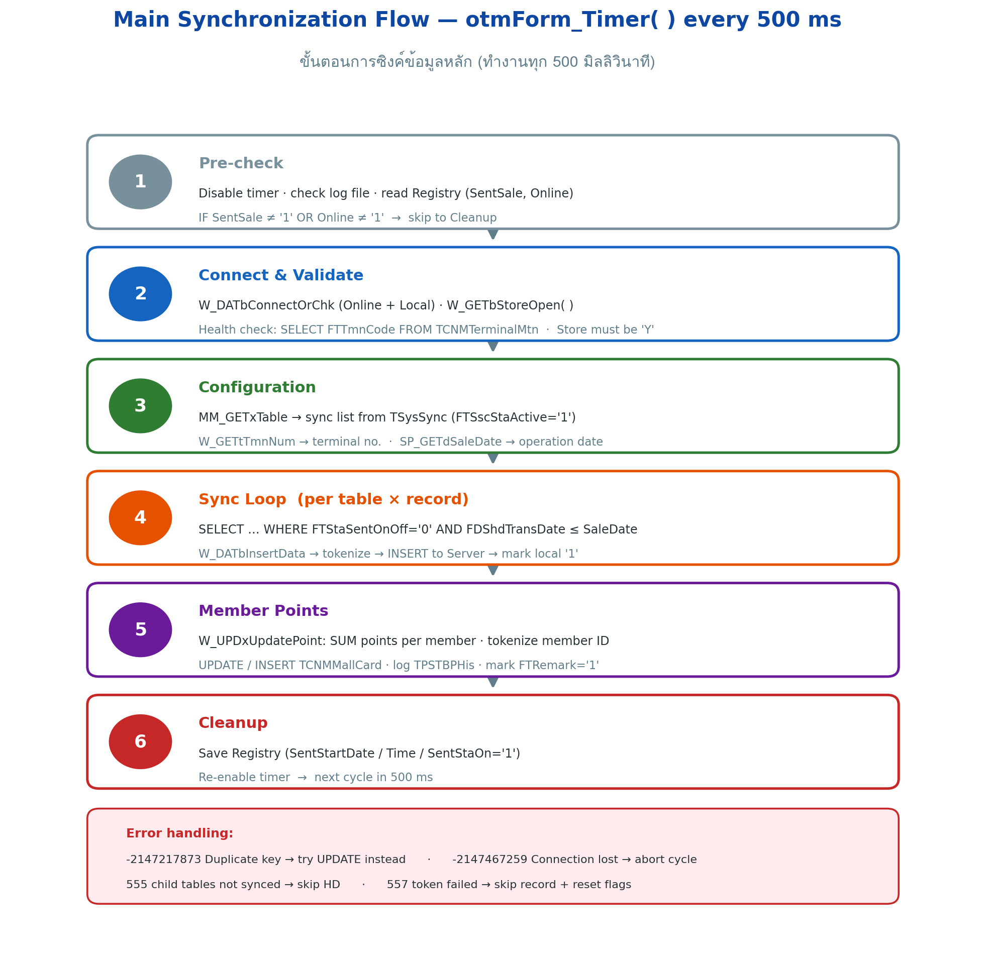
รูปที่ 3: ขั้นตอนการซิงค์ข้อมูลหลักทั้ง 6 เฟส (ทำงานทุก 500 ms) (Figure 3: Main sync flow — six phases per timer cycle)

10.2 กฎความถูกต้องของข้อมูล (Data Integrity Rules)
กฎ (Rule) | คำอธิบาย (Description)
HD-First Rule | ก่อน INSERT TPSTSalHD ลง Server ต้องตรวจสอบว่า DT, RC, CD, SalePoint ทั้งหมดมี FTStaSentOnOff = '1' แล้ว (Error 555)
HD-Reset Rule | หาก INSERT HD แล้วตรวจไม่พบบน Server → Reset DT, RC, CD, SalePoint, HD ทั้งหมดเป็น '0' เพื่อซิงค์ใหม่ (Error 556)
Delete-Before-Insert | หาก Server มีเรคอร์ดเดิมอยู่แล้ว (และ FTShdStaDoc != '1') → DELETE ก่อนแล้ว INSERT ใหม่
Date Boundary | ซิงค์เฉพาะเรคอร์ดที่ FDShdTransDate <= SaleDate (ยกเว้น TSysLogTableUpdate และ TPSTCV)
Update-Only-If-3 | W_DATbUpdateData จะ UPDATE เฉพาะเมื่อ FTStaSentOnOff = '3' เท่านั้น
Terminal Tables | ตาราง TPSHD/TPSDT/TPSRC/TPSCD จะถูกต่อท้ายด้วย Terminal Number เช่น TPSHD01

11. ระบบ Tokenization

11.1 ภาพรวม (Overview)
ระบบใช้ SafeNet Tokenizer (SOAP Web Service ผ่าน MSSOAP.SoapClient30) เพื่อแปลงข้อมูลอ่อนไหว — เลขบัตรเครดิตและรหัสสมาชิก — ให้เป็น Token ก่อนบันทึกลง Central Server โดยจะค้นหา Token เดิมจากตาราง TPSTTokenLst ก่อนเสมอเพื่อลดการเรียก Web Service
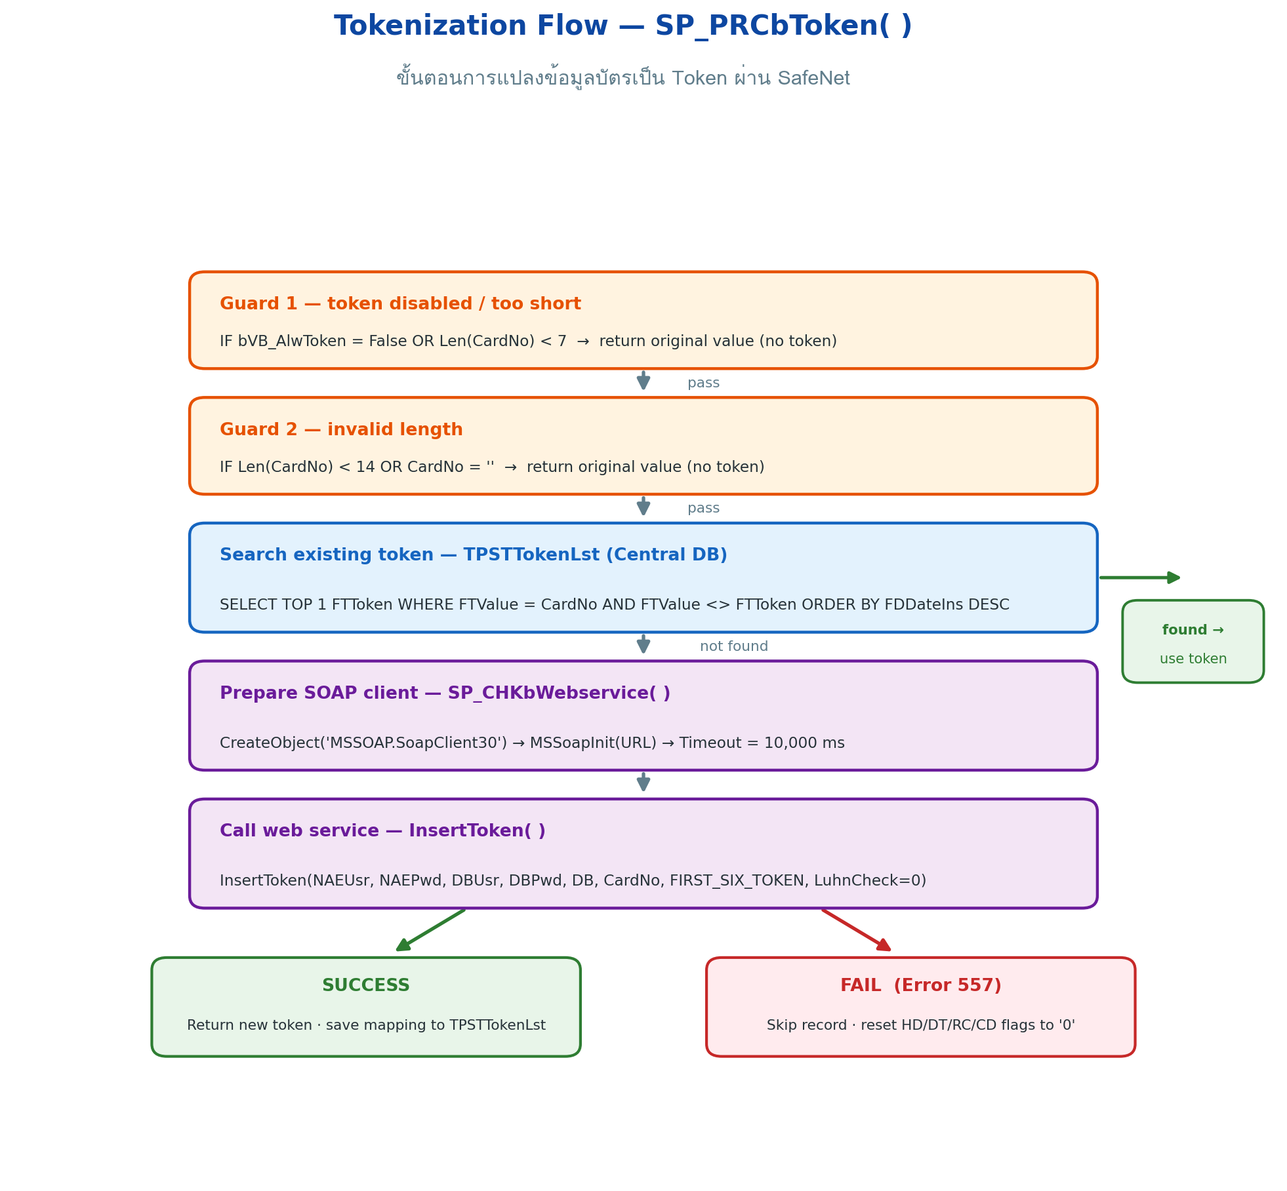
รูปที่ 4: ขั้นตอนการ Tokenize ผ่าน SP_PRCbToken() (Figure 4: Tokenization flow — SP_PRCbToken())

11.2 ค่าคอนฟิกของระบบ Token (Token Configuration)
Config Key | ตัวอย่างค่า (Example) | คำอธิบาย (Description)
TCNMStorePara.FTStpCode = '29' | Y / N | เปิด/ปิดระบบ Token (กำหนดค่า bVB_AlwToken)
TSysConfig → TKToken.001 | http://[server]:8080/... | URL ของ SafeNet Web Service (WSDL)
TKToken.002 / TKToken.003 | nae_user / ******** | NAE Username / NAE Password
TKToken.004 | dbToken | Token Database Name
TKToken.005 / TKToken.006 | tkuser / ******** | Token DB Username / Password
TKToken.007 | FIRST_SIX_TOKEN | รูปแบบ Token (คงเลข 6 หลักแรกไว้)
TKToken.008 | 0 | Luhn Check (0 = ไม่ตรวจสอบ)

11.3 เงื่อนไขความยาวข้อมูล (Guard Clauses)
- หาก bVB_AlwToken = False หรือความยาวข้อมูล < 7 ตัวอักษร → คืนค่าเดิม (ไม่ Token)
- หากความยาวข้อมูล < 14 ตัวอักษร หรือเป็นค่าว่าง → คืนค่าเดิม (ไม่ Token)

11.4 ตารางเงื่อนไขการ Token (Tokenization Condition Matrix)
ตาราง (Table) | ฟิลด์ (Field) | เงื่อนไข (Condition) | ข้อยกเว้น (Exempt TransTypes)
TPSTSalHD / TPSTDepositHD | FTCstCardCode | Token เสมอ (ALWAYS) | 01,02,05,08,09,12,14,17,18,21,24,26–37,40–50
TPSTSalCD / TPSTDepositCD | FTScdCardID | เฉพาะ FNDctNo IN (11,12,15,28) | เช่นเดียวกับข้างต้น
TPSTSalRC / TPSTDepositRC | FTSrcCardNo | เฉพาะ FTTdmCode IN ('T002','T003','T017') | เช่นเดียวกับข้างต้น
TPSTSalePoint | FTSpoMemID | Token เสมอ (ALWAYS) | เช่นเดียวกับข้างต้น
Tender Codes ที่ต้อง Token: T002 = บัตรเครดิต (Credit Card), T003 = ผ่อนชำระ (Hire Purchase), T017 = บัตร TC (TC Card) • TransType พิเศษ 07, 19, 20, 16 จะ Token เฉพาะบางฟิลด์ตามเงื่อนไขในโค้ด

12. ระบบ Logging
รายการ (Item) | รายละเอียด (Details)
ที่ตั้งไฟล์ (Location) | [App Parent]\LOG\
ชื่อไฟล์ (File name) | TransferOffline{yyyyMMdd}{HHmmss}.Log
รูปแบบบรรทัด (Format) | yyyy/MM/dd HH:mm:ss [Message]
Log Retention | กำหนดไว้ 7 วัน (nMaxDay = 7) แต่ W_CRTxClearLog ถูก Comment Out — ไฟล์จะสะสมไม่มีการลบ
สร้างเมื่อ (Created at) | Form_Load → W_CRTxLogTran() และตรวจสอบ/สร้างใหม่ทุกต้นรอบ Timer

12.1 ตัวอย่างเหตุการณ์ใน Log (Log Events)
เหตุการณ์ (Event) | ข้อความตัวอย่าง (Sample Message)
เริ่มต้นโปรแกรม | Create : Version 5.1810.1
เริ่ม/จบรอบซิงค์ | Start : / End :
ตรวจสอบการเชื่อมต่อ | W_DATbConnectOrChk = True / W_GETbStoreOpen = True
ซิงค์สำเร็จ | Table : TPSTSalHD TerminalNum : 01 TransNo : 00678 ... is complete
ซิงค์ไม่สำเร็จ | is not complete because not send TPSTSalDT,TPSTSalRC,TPSTSalCD,TPSTSalePoint
Token สำเร็จ / ล้มเหลว | InsertToken(2) success, Token Card No:[...] / InsertToken(1) not success, Err:...
อัปเดตคะแนน | Update Member Point DocNo: 00678
ข้อผิดพลาด | Error Number : -2147467259

13. การจัดการข้อผิดพลาด (Error Handling)
ระบบใช้ On Error GoTo Err_Handler ในทุกฟังก์ชัน โดยมีกลยุทธ์จัดการตามรหัสข้อผิดพลาดดังนี้:
Error Number | คำอธิบาย (Description) | การจัดการ (Handling)
-2147467259 | Connection Lost / Provider Error | หยุดรอบปัจจุบัน, Log Error, ข้ามไป StartTimer
-2147217873 | Duplicate Key (INSERT failed) | ลอง UPDATE แทน (W_DATbUpdateData)
-2147217871 | Command Timeout | Reindex Table (DBCC DBREINDEX), Unlock แล้ว Retry
91 / 3704 | Object Not Set / Object Closed | Reset Connection (Set Nothing แล้วสร้างใหม่)
555 (Custom) | Detail tables ยังไม่พร้อมซิงค์ | ข้าม INSERT ของ HD, Log Warning
556 (Custom) | HD Reset Required | Reset ตารางที่เกี่ยวข้องทั้งหมดเป็น FTStaSentOnOff = '0'
557 (Custom) | Token Failed | ข้าม INSERT, Log Error, Reset Flag ที่เกี่ยวข้อง
อื่น ๆ | Unhandled | Log Error แล้ว Continue / Skip เรคอร์ด

14. ข้อจำกัดและปัญหาที่พบ (Constraints & Issues Found)

14.1 ปัญหาด้านสถาปัตยกรรม (Architecture Issues)
ปัญหา (Issue) | ผลกระทบ (Impact) | ระดับ (Severity)
Timer-based Polling (500 ms) | ใช้ CPU/IO ต่อเนื่องแม้ไม่มีข้อมูลใหม่ | สูง (High)
Direct DB Connection ข้าม WAN | เปิด Connection ตรงไปยัง Central Server โดยไม่มี API Layer | สูง (High)
No Database Transaction | ไม่มี BEGIN TRAN...COMMIT — ข้อมูลอาจไม่ Consistent หาก Error กลางคัน | สูง (High)
String Concatenation SQL | สร้าง SQL ด้วยการต่อสตริง — เสี่ยง SQL Injection แม้มี Quote Escape | สูง (High)
Single-threaded Sequential | ซิงค์ทีละตารางทีละเรคอร์ด — HD ต้องรอ DT/RC/CD เสร็จก่อน | ปานกลาง (Medium)
Global State (Public Variables) | ตัวแปร Public ทั่วโปรแกรม ทำให้ Debug และทดสอบยาก | ปานกลาง (Medium)

14.2 ปัญหาด้านความปลอดภัย (Security Issues)
ปัญหา (Issue) | รายละเอียด (Details)
Plain Text Credentials | Username/Password ของ DB อยู่ใน Memory แบบ Plain Text
AdaIni.Ada เข้ารหัสอ่อน | ใช้เพียง Jet OLEDB Database Password ซึ่งถอดได้ง่าย
ไม่มี Transport Encryption | Connection ไปยัง Server ไม่ได้ใช้ SSL/TLS
Token Config แบบ Plain Text | URL, Username, Password ของ SafeNet เก็บใน TSysConfig โดยไม่เข้ารหัส
SQL Injection Surface | SP_STRtSiggleCode (Replace ' เป็น '') ไม่ครอบคลุมทุกกรณีโจมตี
Test Data ค้างในโค้ด | มีเลขบัตร (ทดสอบ) ค้างอยู่ในโค้ดส่วนที่ Comment Out

14.3 ปัญหาด้านการดูแลรักษา (Maintainability Issues)
ปัญหา (Issue) | รายละเอียด (Details)
VB6 End of Life | Microsoft หยุดสนับสนุน VB6 แล้ว — ไม่มี Security Patches และหาผู้พัฒนายาก
ไม่มี Unit Tests / CI-CD | ทดสอบอัตโนมัติไม่ได้ ต้อง Build ด้วยมือบน Windows เท่านั้น
Code Duplication | Logic เดียวกันซ้ำหลายจุด เช่น เงื่อนไข Token ใน W_DATbInsertData
Dead Code | Module1–3 ถูก Comment Out ทั้งไฟล์แต่ยังอยู่ในโปรเจกต์ ทำให้สับสน
Encoding คอมเมนต์ภาษาไทย | คอมเมนต์ไทยในโค้ดเป็น TIS-620 — แสดงผลเพี้ยนใน Editor สมัยใหม่

15. คำแนะนำในการปรับปรุงระบบ (Revamp Recommendations)

15.1 สถาปัตยกรรมเป้าหมายที่แนะนำ (Recommended Target Architecture)
แทนที่การต่อฐานข้อมูลตรงข้าม WAN ด้วยสถาปัตยกรรมแบบ Event-Driven: POS Agent ใหม่ส่งเหตุการณ์เข้า Message Queue (เช่น RabbitMQ/Kafka) ผ่าน API Gateway (.NET / Go) ที่รับผิดชอบ Validation, Transaction และ Tokenization สมัยใหม่ ก่อนเขียนลง Central DB และ Member DB — แยกความรับผิดชอบชัดเจน รองรับ Retry/Dead-letter และ Observability เต็มรูปแบบ
POS Terminal (New Agent) ──events──> Message Queue ──consume──> API Gateway (.NET/Go)
│
┌─────────────────────┼─────────────────────┐
▼ ▼ ▼
Central DB Member DB Token Service
(HSM / Cloud KMS)

15.2 รายการปรับปรุงเรียงตามความสำคัญ (Prioritized Improvement List)
# | หัวข้อ (Topic) | รายละเอียด (Details) | ความสำคัญ
1 | เปลี่ยนเทคโนโลยี | .NET Worker Service หรือ Go — Maintainability, CI/CD, Cross-platform | Critical
2 | Event-Driven Architecture | ใช้ Message Queue (RabbitMQ/Kafka) แทน Timer Polling 500 ms | Critical
3 | API Gateway | REST/gRPC แทนการต่อ DB ตรงข้าม WAN | Critical
4 | Database Transactions | ใช้ BEGIN TRAN...COMMIT ครอบ HD + Children เพื่อ Consistency | Critical
5 | Parameterized Queries | เลิกต่อสตริง SQL — ปิดช่อง SQL Injection | Critical
6 | Connection Encryption | บังคับ TLS/SSL สำหรับทุก DB Connection | High
7 | Secrets Management | Vault / Azure Key Vault แทนการเก็บรหัสใน Config File | High
8 | Modern Tokenization | HSM-based Tokenization หรือ Cloud KMS แทน Legacy SOAP | High
9 | Observability | Structured Logging (JSON), Metrics, Health Checks, Alerting | Medium
10 | Automated Testing | Unit Tests + Integration Tests ครอบ Business Rules ทั้งหมด | Medium
11 | Containerization | Deploy เป็น Container เพื่อ Scalability และมาตรฐานการติดตั้ง | Medium
12 | Configuration Management | Environment Variables / Config Service แทน Registry + Access DB | Medium

16. ภาคผนวก (Appendix)

16.1 ประวัติเวอร์ชันที่สำคัญ (Version History — จาก VBP VersionComments)
เวอร์ชัน | วันที่ (พ.ศ.) | รายละเอียด (Details)
5.1810.1 | 61/10/05 | ตรวจสอบจำนวนหลัก Token (nVB_ChkDigitToken = 7)
5.1809.3 | 61/09/18 | Token ไม่บันทึก Log
5.1809.2 | 61/09/14 | ข้ามไปเรคอร์ดถัดไปเมื่อเกิด Error
5.1809.1 | 61/09/04 | ตรวจสอบ Service On/Off
5.1805.x | 61/05 | ชุดแก้ไข Check Online, เพิ่ม Log, Timer Control, Clear Object
5.1804.x | 61/04 | ชุดแก้ไข Token CstCode, FTRemark, TransType '16', Deposit tables
5.1803.x | 61/03–04 | ตรวจสอบ Web Service ก่อน Token
4.0.10 | 2014/08/21 | เพิ่ม HD Pre-check (ตรวจ DT/RC/CD ก่อน INSERT HD)

16.2 ตารางประเภทธุรกรรม (Transaction Type Reference)
Code | ชื่อ (Name) | คำอธิบาย (Description) | คะแนน (Point)
01 / 02 | Open / StartBank | เปิดร้าน / เริ่ม Bank | —
03 | Sale | ขายสินค้า | +Point
04 | Return | คืนสินค้า | −Point
05 | IPV | Inter-POS Void | −Point
06 / 19 | Deposit / AddDeposit | มัดจำ / เพิ่มมัดจำ | +Point
07 | Redeem | แลกคะแนน | −Point
08 / 09 | Close / PrintClose | ปิดร้าน / พิมพ์ปิดร้าน | —
10 / 13 | VIPSale / DutyFreeSale | ขาย VIP / ขายปลอดภาษี | +Point
15 | Voucher | Voucher | +Point
16 / 20 | DepositCancel / AddDepositCancel | ยกเลิกมัดจำ / ยกเลิกเพิ่มมัดจำ | −Point
21 | CancelVoucher | ยกเลิก Voucher | −Point
26–28, 32 | IPV กลุ่มต่าง ๆ | IPV VIP / TaxExcept / DutyFree / OtherReceive | −Point
33 | IPVOtherDisbursement | IPV Other Disbursement | +Point
38 / 43 | SaleTaxInc / SaleManualTax | ขายรวมภาษี / ขายภาษีแมนนวล | +Point
39 / 44 | ReturnTaxInc / ReturnManualTax | คืนรวมภาษี / คืนภาษีแมนนวล | −Point

16.3 หลักการตั้งชื่อฟิลด์ (Field Naming Convention)
Prefix | ความหมาย (Meaning) | SQL Type | ตัวอย่าง (Example)
FT | Field Text | VARCHAR | FTTmnNum, FTShdTransNo
FD | Field Date | DATE | FDShdTransDate, FDDateUpd
FC | Field Currency/Count | NUMERIC | FCSpoPoint, FCBalance
FN | Field Number | NUMERIC/INT | FNSdtSeqNo, FNStatus
เอกสารนี้จัดทำจากการวิเคราะห์ซอร์สโค้ด ServiceTransfer เวอร์ชัน 5.1810.1 — ข้อมูลทั้งหมดสะท้อนสถานะของระบบ ณ เวลาที่ทำการวิเคราะห์

